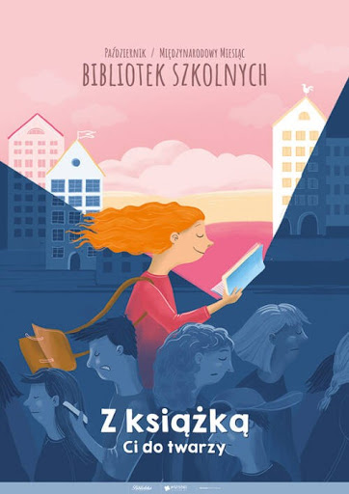Z okazji **Międzynarodowego Miesiąca Bibliotek Szkolnych**, który w roku 2020 obchodzony jest pod hasłem **„Z książką ci do twarzy”** biblioteka szkolna zaprasza uczniów klas I – III do udziału w zabawie.

Zadaniem uczniów będzie rozwiązanie wykreślanki, której tematem jest Patron naszej szkoły Święty Jan Paweł II, wzorowy czytelnik a jednocześnie autor wielu utworów i patron naszej szkoły. Uczestnicy zabawy swoje rozwiązaną i podpisaną wykreślankę wrzucą do skrzynki w bibliotece do dnia 30 października. Po tym czasie z poprawnych odpowiedzi wylosujemy trzy osoby do drobnych upominków.

**Zapraszamy wszystkich uczniów klas I – III do udziału w zabawie.**

**CELE KONKURSU:**

- uczczenie stulecia urodzin Jana Pawła II.

- inspirowanie uczniów do zgłębiania życiorysu św. Jan Paweł II.

- rozwijanie kreatywności dzieci i młodzieży.

- ćwiczenie poprawy koncetracji i kreatywnego myślenia